Муниципальное автономное общеобразовательное учреждение
«Средняя школа №13 с углублённым изучением предметов»
г. Великий Новгород

Заочный конкурс проектов «Спорт в нашей жизни»
Тема проекта:
«НАШИ СТУПЕНИ К ПОБЕДЕ!»
Школьный ежегодный смотр-конкурс спортивных достижений

Авторы проекта:
Степанова Любовь Ивановна - учитель по физической культуре высшая квалификационная категория.
Матвейчикова Наталья Сергеевна - учитель по физической культуре, первая квалификационная категория, судья 1 категории по художественной гимнастике.
Константинов Никита Олегович - учитель по физической культуре, первая квалификационная категория.
Федотов Алексей Александрович - учитель по физической культуре, судья 1 категории по футболу.

Участники проекта:
Учителя по физической культуры, обучающиеся 1-11 классов.

Срок реализации:
сентябрь – май 2020/2021г.
Школьный ежегодный смотр-конкурс спортивных достижений «НАШИ СТУПЕНИ К ПОБЕДЕ» - это потенциальная возможность эффективного использования спортивного зала школы в выходные и праздничные дни, для вовлечения обучающихся всех возрастов в занятия физической культурой и спортом, что неразрывно связано с их заинтересованностью и мотивацией к занятиям физической культурой и спортом и укреплению здоровья.
Современное, быстро развивающееся образование, предъявляет высокие требования к обучающимся и их здоровью. Тем самым, обязывая образовательное учреждение создавать условия, способствующие сохранению и укреплению здоровья.
Актуальность проекта «Наши ступени к Победе» -это стремление развить у обучающихся умения самостоятельно работать, выполняя упражнения, задания, игры и совершенствовать навыки по развитию двигательной активности. Организация внеурочной спортивно-массовой работы позволяет выявить индивидуальные особенности каждого ученика, не исключая и детей ОВЗ, проводить работу с максимальной заинтересованностью детей и добиваться творческого удовлетворения у каждого ребенка. На основании внеурочной деятельности у ребят появляется интерес к выбранному виду спорта и уверенность, что они могут добиться результатов, появляется интерес к сохранению и укреплению собственного здоровья. Кроме того, данный проект рассчитан на весь учебный год, что делает его увлекательным и интересным.

Уникальность проекта «Наши ступени к Победе» заключается в том, что на соревнованиях происходит знакомство учащихся с новыми видами спорта, выходящими за рамки школьной программы, с новыми нестандартными методами и формами проведениями состязаний. И самое главное охватывает всех обучающихся ОУ. Проект рассчитан на любой возраст обучающихся и даёт возможность привлечь в соревновательный процесс детей с разными физическими возможностями.

Цель проекта: создание целостной системы физического развития детей во внеурочной, создание у них высокой мотивации к занятиям физической культурой и спортом, ведению здорового образа жизни.
Задачи:
- Создавать ценностно и эмоционально насыщенный досуг;
- Создать систему преемственности урочной и внеурочной деятельности по физической культуре;
- Способствовать гармоничному физическому развитию обучающихся;
- Способствовать развитию эмоционально – волевой сфере учащихся и их позитивной «Я – концепции»;
- Формировать у обучающихся модели здорового поведения
- Способствовать совершенствованию спортивной результативности;
- Обучать жизненно важным двигательным умениям и навыкам;
- Вовлечение как можно больше учащихся, в том числе с ОВЗ, к активным занятиям физической культурой и спортом;
- Выявление спортивно одаренных учащихся школы;
- Воспитывать дисциплинированность, доброжелательное отношение к одноклассникам, формировать коммуникативные компетенции.

Реализация проекта осуществляется посредством двигательной деятельности с общеразвивающей направленностью. В процессе овладения этой деятельностью у школьников не только совершенствуются физические качества, но и активно развиваются сознание, мышление, творческая самостоятельность.
В программе проекта внеурочной деятельности «Наши ступени к Победе» принимают участие все обучающиеся школы с 1 по 11 класс.
В течение учебного года в выходные и праздничные дни все классы после жеребьевки соревнований, участвуют в спортивных состязаниях (продолжительность соответствует рекомендациям СанПиН). Ступени в рамках проекта можно менять местами или проводить новые состязания в зависимости от ситуации (приурочить к праздникам, датам и т.п).

Каждая ступень реализуется в 2 этапа:
1. Тренировочный — 1-2 декада месяца (Ознакомление и демонстрация вида испытания, инструктаж по технике безопасности, обучение критериям судейства, тренировочный процесс и разбор ошибок)
2. Соревновательный — 3-4 декада месяца (Соревнования в лично-командном зачёте)
Результат участия отражается в общем рейтинге школы по параллелям. Выступая в спортивных состязаниям, лучшие учащиеся набирают баллы, которые суммируются, согласно разработанным положениям соревнований и оперативно (1 раз в месяц) отражаются в информационном листе «Лучший спортивный класс» и школьной радиопередаче с нарастающим итогом.
В конце года проводиться общешкольный спортивный праздник - флэшмоб, где подводиться общий итог школьного конкурса, выявляются лучшие спортивные классы года, которые награждаются Грамотами «Лучший спортивный класс 2020-2021 учебного года» и призами, а также диплом Гран-при школьного смотра-конкурса «Наши спортивные ступени» с переходящим кубком и призами. Кроме того, выявляются спортивно - одарённые дети и награждаются за личные рекорды.

Ожидаемый результат проекта:
Проект внеурочной деятельности по спортивно-оздоровительному направлению «Наши ступени к Победе» может рассматриваться как одна из ступеней к формированию здорового образа жизни и неотъемлемой частью всего воспитательно-образовательного процесса в школе. Данная спортивно-массовая работа направлена на формирование, сохранение и укрепление здоровья школьников, обучение новым двигательным навыкам, сплочение классных коллективов, а также возможность участия каждого обучающегося в любом виде испытаний.
Разработка данного проекта может использоваться учителями физической культуры в спортивно-массовой работе внеурочной деятельности в любом ОУ.

1 СТУПЕНЬ «ТУРНИР ПО ДАРТСУ»
(1-4 декада сентября)
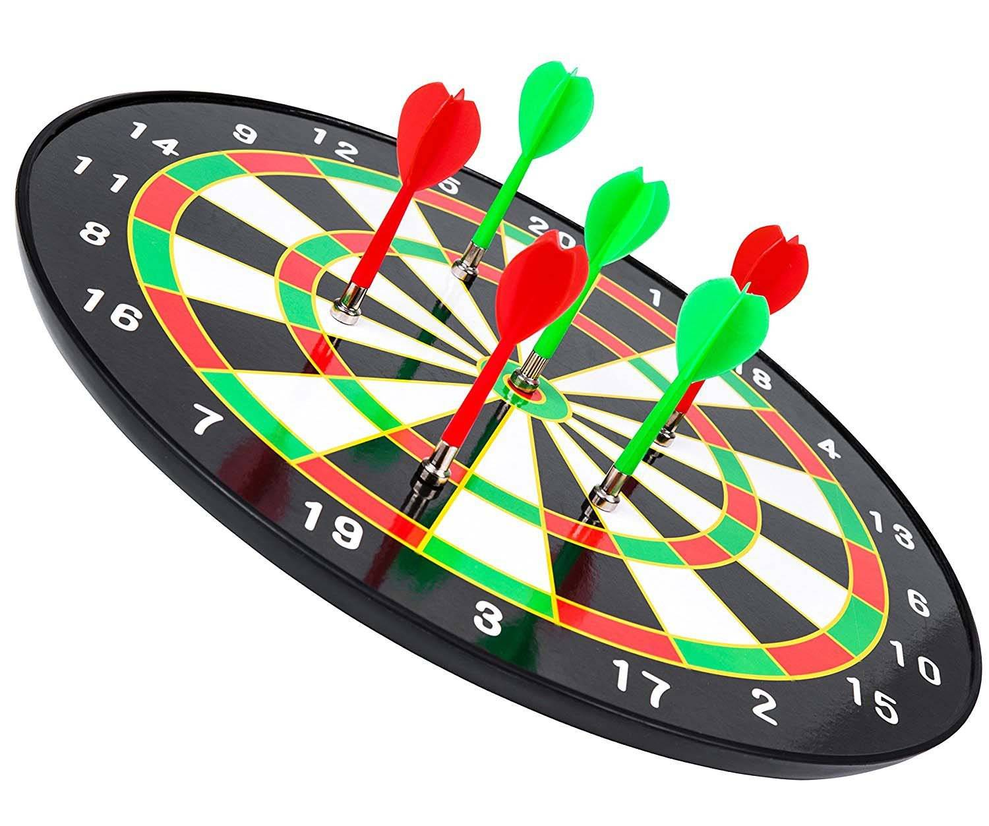

Дартс – спортивная игра с бросками на меткость дротиков в мишень, укрепленную на стене.

1. ЦЕЛИ И ЗАДАЧИ:
Цели: Обучение игре обучающихся.
Задачами соревнований являются:
- популяризация не олимпийских видов спорта;
- пропаганда здорового образа жизни;
- формирование интереса к занятиям физической культуры и спортом.
2. ОБОРУДОВАНИЕ:
Мишень. Круглая дощечка диаметром 45 см и толщиной 4 см, поделённая большим, средним и малым кольцами на сектора, пронумерованные от 1 до 20. При этом каждый сектор имеет свой установленный размер.
Дротики. Длина дротика не должна превышать 30,5 см, а масса не более 50 г.
3. ПРОГРАММА СОРЕВНОВАНИЙ:
Каждый участник выполняет 10 попыток по 3 броска в стандартную мишень для дартса с учетом удвоений и утроений, если дротик выпал из мишени, до того как судья успел зафиксировать результат, то такой бросок не засчитывается. Все результаты заносятся в таблицу. Лучшие 10 результатов суммируются.
4.ПОДВЕДЕНИЕ ИТОГОВ СОРЕВНОВАНИЙ (СУДЕЙСТВО):
Победители и призеры в командном первенстве будут определяться по наименьшей сумме очков. При равенстве очков у двух и более команд победителем считается команда набравшие в любой из попыток наибольшее количество очков. Если и этот показатель равный то оценивается вторая по результативности попытка.

2. СТУПЕНЬ «ТУРНИР ПО СКИППИНГУ»
(1-4 декада октября)

Скиппинг (skipping) или роуп-скиппинг — это прыжки на скакалке.

1. ЦЕЛИ И ЗАДАЧИ:
Цели: Обучение различным видам прыжков обучающихся, развитие координации движений, выносливости.
Задачами соревнований являются:
- популяризация скиппинга;
- пропаганда здорового образа жизни;
- формирование интереса к занятиям физической культуры и спортом.
2. ОБОРУДОВАНИЕ:
Скакалки
3. ПРОГРАММА СОРЕВНОВАНИЙ:
Дисциплина «Скорость» За 60 секунд выполнить наибольшее количество прыжков через скакалку.
Дисциплина «Выносливость» Время: не ограничено. Необходимо выполнять бег через скакалку на месте, на выбывание.
Дисциплина «Фристайл» Время: не ограничено. Выполнить наибольшую серию двойных прыжков, прыжков в скакалку «скрестно», прыжков во вдвое сложенную скакалку, прыжков на 1 ноге.
4.ПОДВЕДЕНИЕ ИТОГОВ СОРЕВНОВАНИЙ (СУДЕЙСТВО):
При зацепе за скакалку ногами или другой частью тела, счет прыжков или времени останавливается. Победитель определяется по наибольшей сумме баллов.
3. СТУПЕНЬ «ТУРНИР ПО РУССКИМ ШАШКАМ»
(1-4 декада ноября)

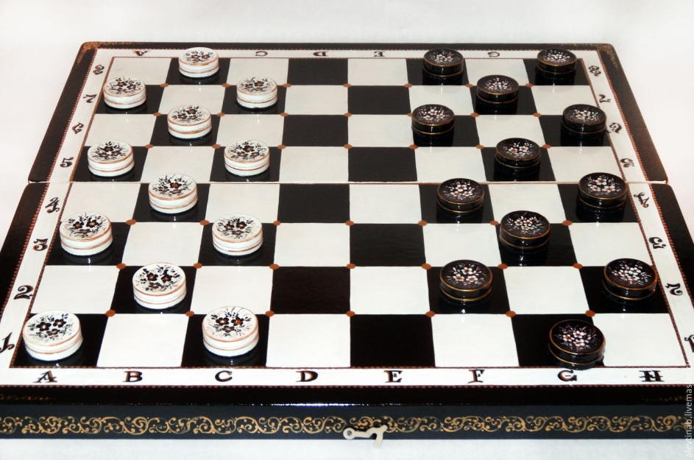

Русские шашки – игра по особым правилам на доске в 64 черные и белые клетки.

1. ЦЕЛИ И ЗАДАЧИ:
Соревнования проводятся с целью укрепления здоровья, содействия физическому и умственному развитию учащихся.
Задачами соревнований являются:
- привлечение учащихся к занятиям умственной физкультурой;
- пропаганда здорового образа жизни;
- воспитание целеустремленности к достижению положительных результатов.
2. ОБОРУДОВАНИЕ:
Доски в 64 клетки
Шашки
3. ПРОГРАММА СОРЕВНОВАНИЙ:
В турнире принимает участие по 10 человек из каждого класса. Турнир проводится по олимпийской системе (на вылет) среди всех участников соревнований, согласно правилам игры в шашки. За вылет на каждой стадии турнира начисляются балы от 1 до 10.
4.ПОДВЕДЕНИЕ ИТОГОВ СОРЕВНОВАНИЙ(СУДЕЙСТВО):
При подведении итогов соревнований учитывается по 3 лучших участника из каждого класса. Победителями и призерами турнира становятся классы показавшие наименьшую сумму балов по итогам турнира.

4. СТУПЕНЬ «НОВОГОДНИЙ ПЕРЕПОЛОХ»
(1-4 декада декабря)

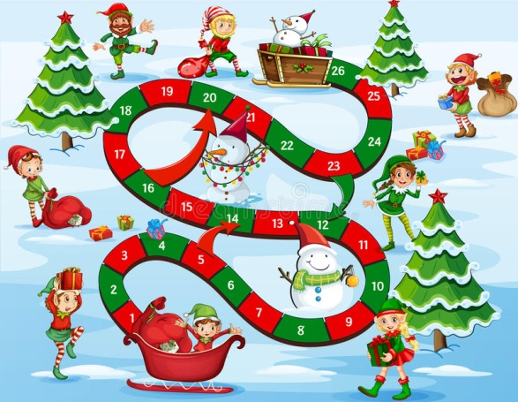

Спортивная игра по станциям
1. ЦЕЛИ И ЗАДАЧИ:
- Эмоциональная разгрузка
- Пропаганда здорового образа жизни, развитие и укрепление физической подготовки.
- Сплочение коллектива
2. ОБОРУДОВАНИЕ:
Инвентарь для станций, маршрутные листы.
3. ПРОГРАММА СОРЕВНОВАНИЙ:
Задания на станции выполняется командой из 10 человек, согласно указаниям в маршрутном листе. Наполненность и количество станций, определяется, согласно возрастным способностям.
4. ПОДВЕДЕНИЕ ИТОГОВ СОРЕВНОВАНИЙ(СУДЕЙСТВО):
Подводиться подсчёт каждой станции по наибольшей сумме баллов с учётом времени и штрафных секунд.

5. СТУПЕНЬ «ФЛОРБОЛ»
(1-4 декада января)

Флорбол – это разновидность хоккея с мячом, предназначенная для закрытых помещений с твердым напольным покрытием.

1. ЦЕЛИ И ЗАДАЧИ:
Соревнования проводятся с целью укрепления здоровья, содействия физическому и умственному развитию учащихся и популяризации нового вида спорта - флорбола.
Задачами соревнований являются:
- привлечение учащихся к занятиям физической культурой и спортом;
- пропаганда здорового образа жизни;
- воспитание целеустремленности к достижению положительных результатов.
2. ОБОРУДОВАНИЕ:
Клюшки и мячи для флорбола, ворота для игры во флорбол
3. ПРОГРАММА СОРЕВНОВАНИЙ:
Соревнования состоят из двух частей: игра во флорбол и эстафеты с элементами флорбола
В игре принимает участие сборная команда класса – 5 человек, независимо от пола.
Турнир проводится по олимпийской системе. Продолжительность игры -7 мин.
Места команд определяются по наибольшей сумме очков:
за выигрыш начисляется 3 очка; за ничью 1 очко; за проигрыш в матче 0 очков
В эстафетах принимает участие сборная команда класса – 5 человек, независимо от пола
Наполненность и количество эстафет, определяется, согласно возрастным способностям.
4.ПОДВЕДЕНИЕ ИТОГОВ СОРЕВНОВАНИЙ(СУДЕЙСТВО):
Подводиться подсчёт каждой эстафеты по наименьшей сумме баллов.
Результаты игр определяются согласно правилам вида спорта «флорбол»
6. СТУПЕНЬ «ВОЕННО-ПРИКЛАДНОЙ СПОРТ»
(1-4 декада февраля)

Военно-спортивная эстафета с элементами нормативов комплекса ВФСК ГТО
1. ЦЕЛИ И ЗАДАЧИ:
- Способствовать сохранению и укреплению традиций, связанных с патриотическим воспитанием детей в рамках военно-спортивных игр
- Пропаганда здорового образа жизни, развитие и укрепление физической подготовки.
- Сплочение коллектива
2. ОБОРУДОВАНИЕ:
Канат, маты, инвентарь для эстафет.
3. ПРОГРАММА СОРЕВНОВАНИЙ:
Эстафеты выполняются командой из 10 человек. Наполненность и количество эстафет, определяется, согласно возрастным способностям.
Выполнение норматива пресс за 1 минуту.
Командный прыжок в длину.
Перетягивание каната.
4. ПОДВЕДЕНИЕ ИТОГОВ СОРЕВНОВАНИЙ(СУДЕЙСТВО):
Подводиться подсчёт каждой эстафеты по наименьшей сумме баллов, нормативов по наибольшей. Перетягивание каната производиться по круговой системе.

7. СТУПЕНЬ «СТРЕЙЧИНГ»
(1-4 декада марта)
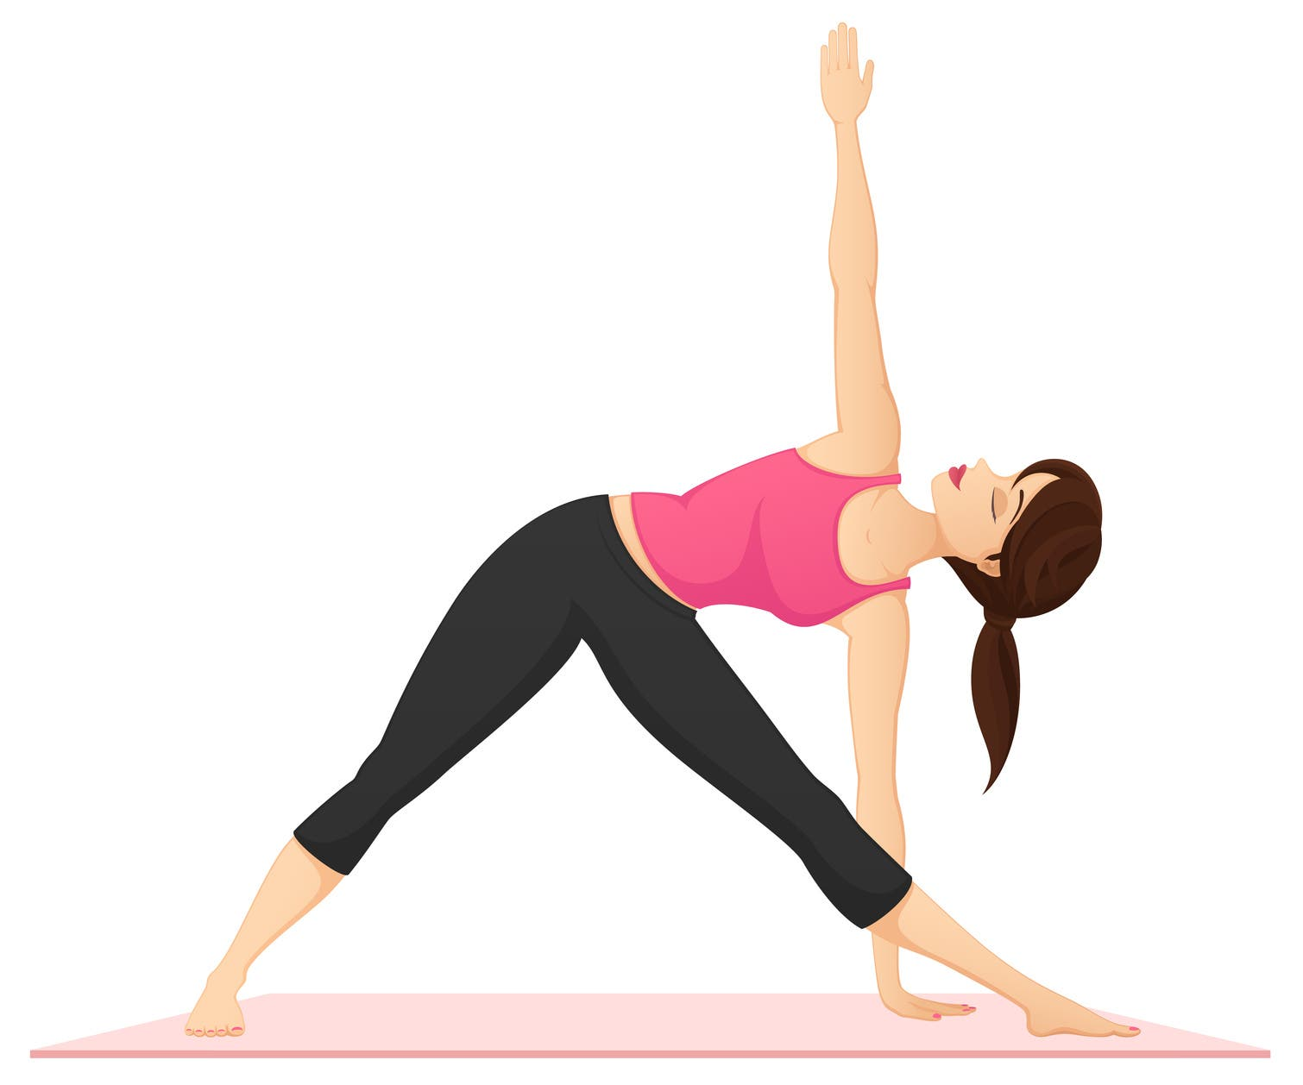

Стретчинг — это разновидность физических упражнений, направленных на развитие гибкости.

1. ЦЕЛИ И ЗАДАЧИ:
- Профилактика травматизма, сохранение правильной осанки, увеличение амплитуды движений
- Пропаганда здорового образа жизни, развитие гибкости.
- Регулирование психологического стояния (освобождение от стресса)
2. ОБОРУДОВАНИЕ:
Коврики для йоги, линейка, тумба
3. ПРОГРАММА СОРЕВНОВАНИЙ:
Норматив гибкость с тумбы.
Упражнение шпагат
Упражнение мост
4. ПОДВЕДЕНИЕ ИТОГОВ СОРЕВНОВАНИЙ(СУДЕЙСТВО):
Гибкость с тумбы измеряется линейкой и 10 лучших результатов идёт в зачёт класса.
Каждый шпагат в классе дает дополнительные 5 очков. Каждый мост в классе дает дополнительные 2 очка.
8. СТУПЕНЬ «ПОЛОСА ПРЕПЯТСТВИЙ»
(1-4 декада апреля)

Полоса препятствий – это прохождение дистанции с преодолением искусственных препятствий и выполнением специальных заданий.
1. ЦЕЛИ И ЗАДАЧИ:
- Формирование туристических навыков, умение принятия самостоятельных решений в экстремальных ситуациях;
- Популяризация туризма как активного отдыха и средства укрепления здоровья;
- Формирование классного коллектива посредством совместной деятельности.
2. ОБОРУДОВАНИЕ:
Верёвки, скамейки, гимнастическая стенка, набивные мячи, бревно, мячи для метания, страховочная система, карабины, туристический рюкзак, гимнастические маты.
3. ПРОГРАММА СОРЕВНОВАНИЙ:
Испытания на полосе с препятствиями выполняются командой из 10 человек. Наполненность и количество эстафет, определяется, согласно возрастным способностям.
Этапы прохождения полосы препятствий:
завязывание узлов, «мышеловка», «кочки», «бревно», «спуск со склона», «подъем по склону», «меткий стрелок», сборка рюкзака, «паутина».
4. ПОДВЕДЕНИЕ ИТОГОВ СОРЕВНОВАНИЙ(СУДЕЙСТВО):
Победитель определяется по наименьшему времени, затраченному на выполнение всех заданий. При неправильном выполнении заданий на этапах к общему времени прибавляются штрафные секунды

Приложение 1
Таблица рейтинга класса конкурса
«НАШИ СТУПЕНИ К ПОБЕДЕ»
Ступень испытания | Баллы | Критерии
 | Командное призовое место | участие (без призового места) | 1
 |  | 3 | 3
 |  | 2 | 4
 |  | 1 | 5
 | массовость | 25% | 1
 |  | 50% | 3
 |  | 100% | 5
 | Личное первенство | Баллы
 | Участники | Баллы
1
2
3
4
5
6
7
8
9
10
ИТОГО:

Главный судья соревнований:
Приложение 2
МАОУ «Школа №13 с углублённым изучением предметов»
Таблица рейтинга школы конкурса
«НАШИ СТУПЕНИ К ПОБЕДЕ»
ЗА 2020-2021г.

место | класс | Общее количество баллов | Мероприятие  1СТУПЕНЬ | Мероприятие  2СТУПЕНЬ | Мероприятие  2СТУПЕНЬ | Мероприятие  3 СТУПЕНЬ
 |  |  | Баллы | Баллы | Баллы | Баллы
1 | 1А
2 | 1Б
3 | 1В
4 | 1Г
5 | 1Д
6 | 1Е
7 | 2А
8 | 2Б
9 | 2В
10 | 2Г
11 | 2Д
12 | 3А
13 | 3Б

Главный судья соревнований:

